韶关电视台走进新华街人社所专访就业创业政策落实情况

2020年1月16日上午，韶关电视台、韶关日报社到武江区新华街人力资源和社会保障所对“就业创业扶持政策落实情況”进行专题采访，通过栏目解读我市就业创业扶持政策，探讨就业创业热点。市就业服务管理局、武江区就业服务中心和新华街人社所等相关负责人接受了此次访谈。
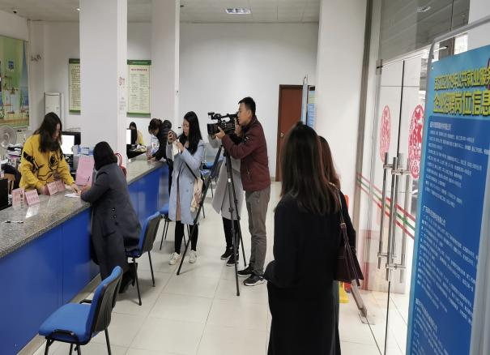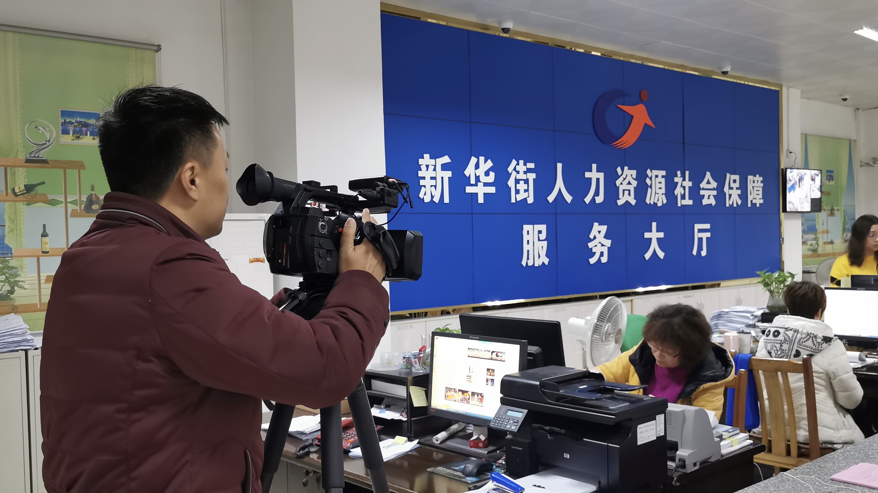
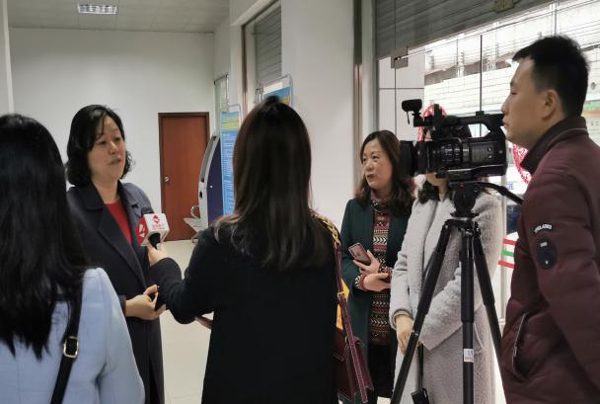
该栏目采用“记者+访谈负责人+群众+企业”的模式，对就业服务机构和保障所负责人进行访谈，面对面向办事群众现场提问了解政策群众知晓度，通过走访辖区内的韶关市慧聪贸易有限公司解读政策实施情況。

